ALLEGATO 1 : DOCUMENTAZIONE FOTOGRAFICA

BUNGALOWS E STRUTTURE RICETTIVE

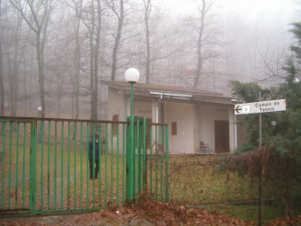
Foto n° 1 Recinzione zona bungalow - strutture ricettive

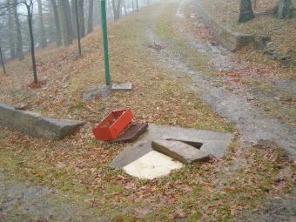
Foto n° 2 Particolare pozzetti impianti

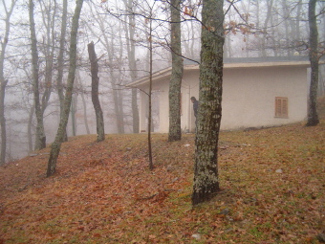
Foto n° 3 Bungalow

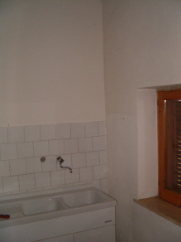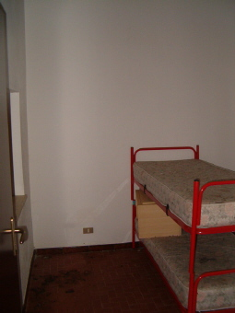
Foto n° 4 Soggiorno bungalow Foto n° 5 Cameretta tipo bungalow

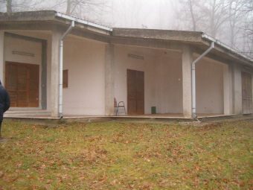
Foto n° 6 Strutture ricettive- residence

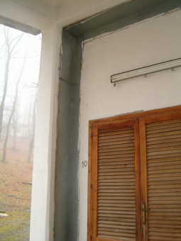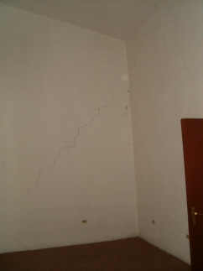
Foto n° 7 Particolare esterno residence Foto n° 8 Camera residence

Campo tennis
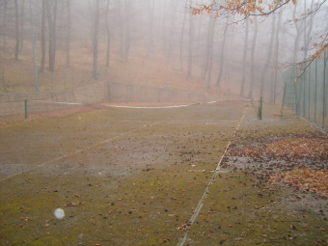
Foto n° 9 Campo tennis

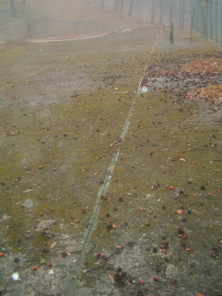
Foto n° 10 Campo tennis, particolare pavimento

RISTORANTE - SALA CONVEGNI

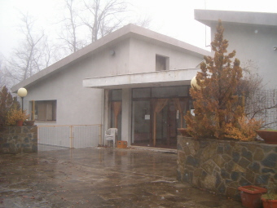
Foto n° 11 Prospetto

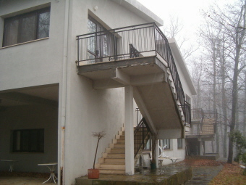
Foto n° 12 Retro

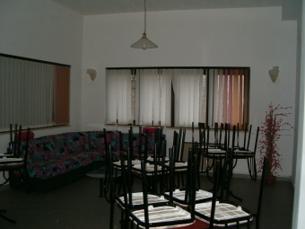
Foto n° 13 Sala ristorante

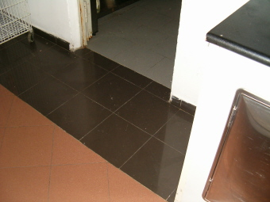
Foto n° 14 Particolare pavimento
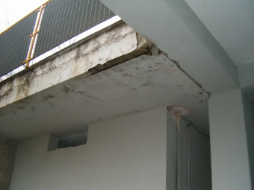
Foto n° 15 Particolare passerella e scala esterna

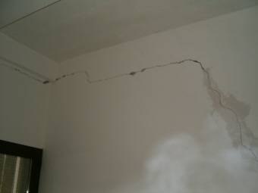
Foto n° 16 Deposito a piano terra

SOGGIORNO MONTANO

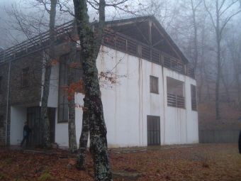
Foto n° 17 Vista frontale

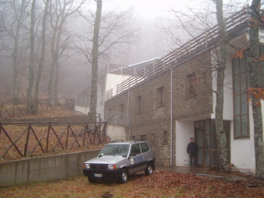
Foto n° 18 vista laterale

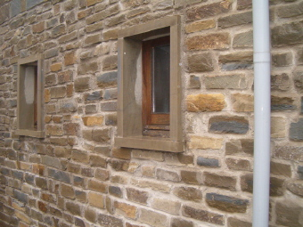
Foto n° 19 Particolare rivestimento

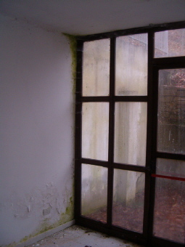
Foto n° 20 Sala piano terra: particolare

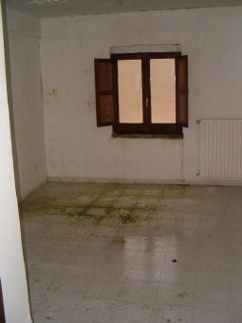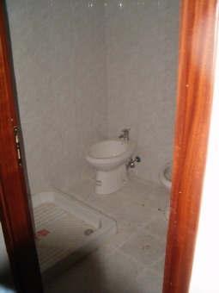
Foto n° 21 Camera: condizioni pavimento Foto n° 22 Bagno in camera

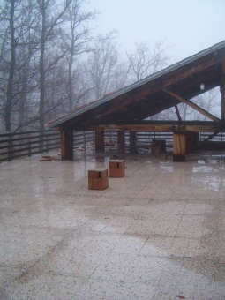
Foto n° 23 Copertura: condizioni

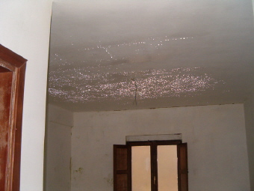
Foto n° 24 condizioni soffitto e pareti

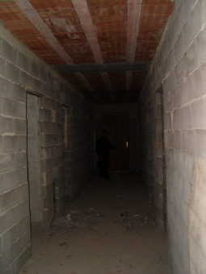
Foto n° 25 Ala non completata

